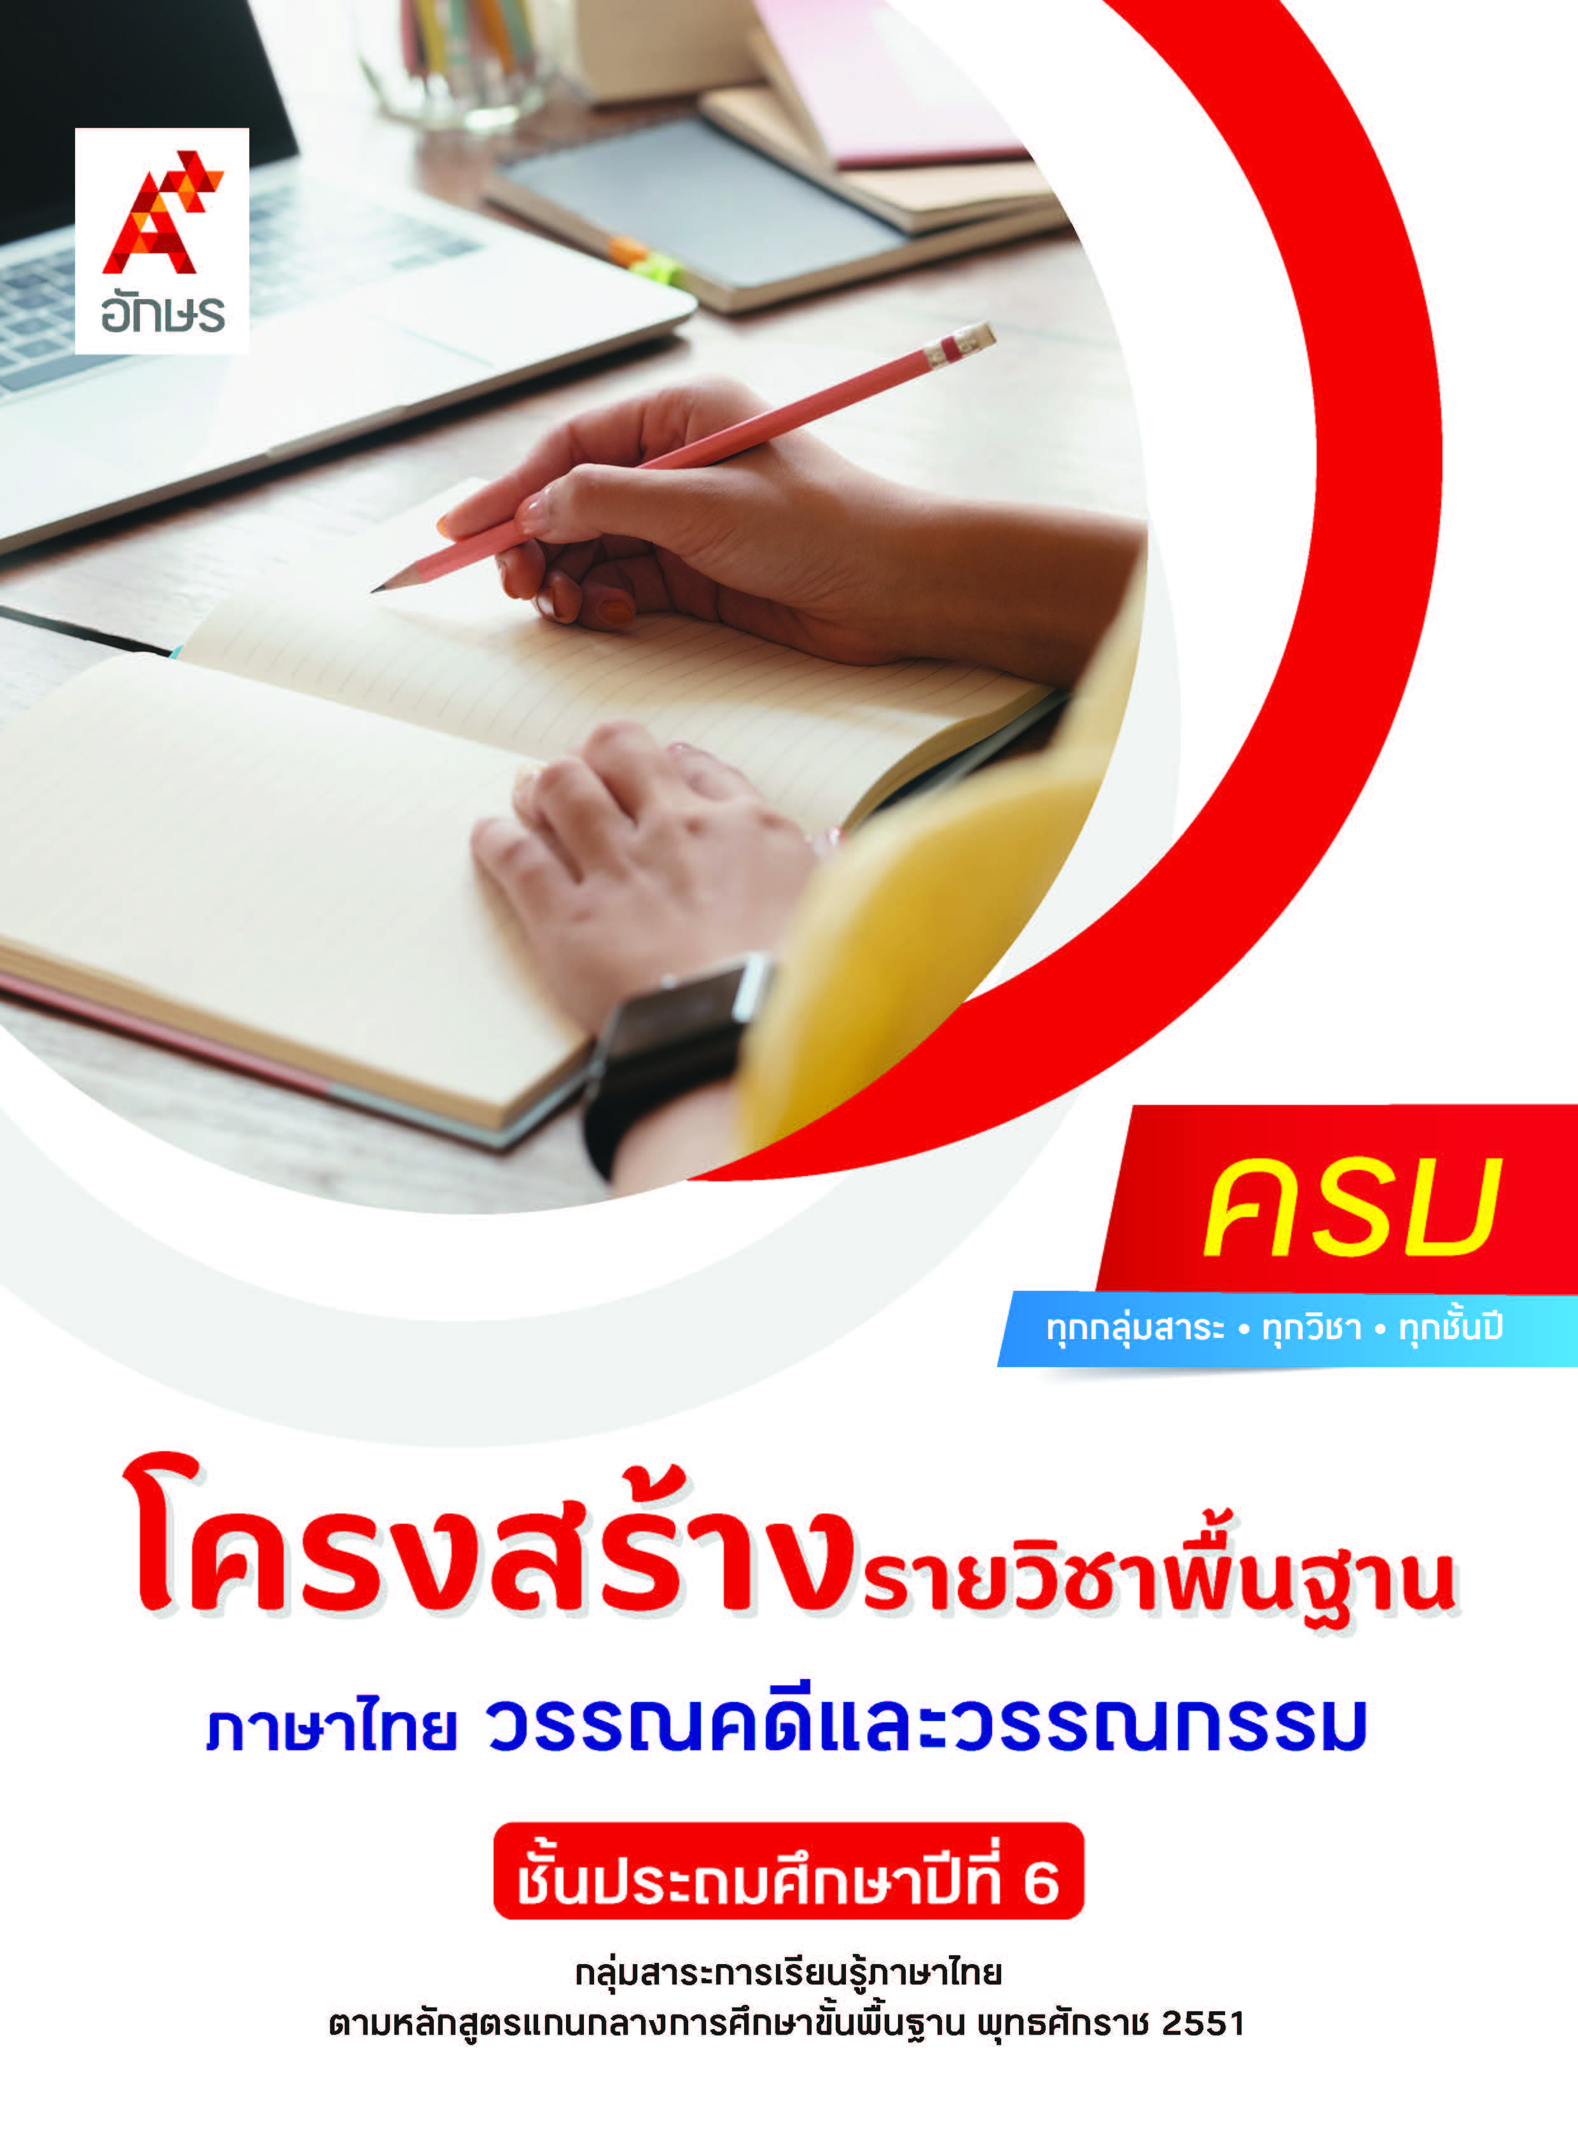

คำอธิบายรายวิชา
ภาษาไทย วรรณคดีและวรรณกรรม
รายวิชาพื้นฐาน กลุ่มสาระการเรียนรู้ภาษาไทย
ชั้นประถมศึกษาปีที่ 6 เวลา 80 ชั่วโมง/ปี
ศึกษาและวิเคราะห์วรรณคดีและวรรณกรรมที่เป็นบทร้อยแก้วรวมถึงบทร้อยกรอง เรื่อง เห่จับระบำ การเดินทางของพลายงาม จดแล้วจำ นักสืบทองอิน ศึกไมยราพ นิราศเดือน กำเนิดมะกะโท และอำลา อาลัย เพื่อนำความรู้และความคิดที่ได้จากการอ่านไปตัดสินใจแก้ปัญหาในการดำเนินชีวิต
โดยใช้การฝึกทักษะกระบวนการทางภาษา ทั้งในด้านการฟัง การพูด การอ่าน และการเขียน ใช้การจัดการเรียนรู้โดยใช้สมองเป็นฐาน นอกจากนี้ ยังเสริมสร้างทักษะในการอ่านต่าง ๆ เช่น การอ่านออกเสียง การอ่านเว้นวรรคตอน การอ่านจับใจความสำคัญ การเรียงลำดับเหตุการณ์ การคาดคะเนเหตุการณ์ การตั้งคำถามและตอบคำถาม การแยกข้อเท็จจริงและข้อคิดเห็น และการสรุปข้อคิด
เพื่อให้เกิดเจตคติที่ดีต่อการเรียนวิชาภาษาไทย ตั้งใจเรียนและมีส่วนร่วมในกิจกรรมการเรียน ค้นคว้าหาความรู้จากแหล่งการเรียนรู้ต่าง ๆ อย่างสม่ำเสมอ ซักถามและสืบค้นเพื่อหาข้อมูล มีความรอบคอบในการทำงาน ใช้ภาษาไทยได้อย่างถูกต้อง เหมาะสม มีมารยาทในการพูด การอ่าน การเขียน และการฟัง นำความรู้ที่ได้จากการศึกษาไปประยุกต์ใช้ในชีวิตจริง

ตัวชี้วัด
มาตรฐาน | ตัวชี้วัดระหว่างทาง | ตัวชี้วัดปลายทาง
มฐ. ท 1.1 | - | ป.6/1
มฐ. ท 1.1  มฐ. ท 5.1 | ป.6/3, ป.6/4 | ป.6/5
มฐ. ท 1.1  มฐ. ท 5.1 | ป.6/1, ป.6/3 | ป.6/5
มฐ. ท.5.1 | - | ป.6/2
มฐ. ท 5.1 | - | ป.6/4
 | 4 ตัวชี้วัด | 4 ตัวชี้วัด
รวม 8 ตัวชี้วัด

โครงสร้างรายวิชาพื้นฐาน
ภาษาไทย วรรณคดีและวรรณกรรม ป.6


เวลา 80 ชั่วโมง
ชื่อหน่วย  การเรียนรู้ | มาตรฐาน  การเรียนรู้/ตัวชี้วัด | สมรรถนะสำคัญ  ของผู้เรียน | สาระสำคัญ | เวลา (ชั่วโมง)
หน่วย  การเรียนรู้ที่ 1  เห่จับระบำ | ตัวชี้วัดระหว่างทาง  มฐ. ท 1.1 ป.6/3  อ่านเรื่องสั้น ๆ อย่างหลากหลายโดยจับเวลา แล้วถามเกี่ยวกับเรื่อง  ที่อ่าน  มฐ. ท 5.1 ป.6/1  แสดงความคิดเห็นจากวรรณคดีหรือวรรณกรรม ที่อ่าน  มฐ. ท 5.1 ป.6/3  อธิบายคุณค่าของวรรณคดี และวรรณกรรม  ที่อ่านและนำไปประยุกต์ใช้ในชีวิตจริง  ตัวชี้วัดปลายทาง  มฐ. ท 1.1 ป.6/5  อธิบายการนำความรู้และความคิดจากเรื่องที่อ่านไปตัดสินใจแก้ปัญหาในการดำเนินชีวิต | 1) สมรรถนะที่ 1 ความสามารถในการสื่อสาร  2) สมรรถนะที่ 2 ความสามารถในการคิด | การอ่านวรรณกรรมและอ่านบทเห่กล่อมพระบรรทมจะต้องอ่าน  ออกเสียงให้ถูกต้องตามหลักการอ่านออกเสียง  บทร้อยแก้วและบท  ร้อยกรอง สามารถแยกข้อเท็จจริงและข้อคิดเห็น แสดงความคิดเห็น เพื่ออธิบายความรู้และข้อคิดในการนำไป ประยุกต์ใช้ในชีวิตจริง | 10
หน่วย  การเรียนรู้ที่ 2  การเดินทางของพลายงาม | ตัวชี้วัดระหว่างทาง  มฐ. ท 1.1 ป.6/3  อ่านเรื่องสั้น ๆ อย่างหลากหลายโดยจับเวลา แล้วถามเกี่ยวกับเรื่อง  ที่อ่าน  มฐ. ท 5.1 ป.6/1  แสดงความคิดเห็นจากวรรณคดีหรือวรรณกรรม ที่อ่าน  มฐ. ท 5.1 ป.6/3  อธิบายคุณค่าของวรรณคดี และวรรณกรรม  ที่อ่านและนำไปประยุกต์ใช้ในชีวิตจริง  ตัวชี้วัดปลายทาง  มฐ. ท 1.1 ป.6/5  อธิบายการนำความรู้และความคิดจากเรื่องที่อ่านไปตัดสินใจแก้ปัญหาในการดำเนินชีวิต  มฐ. ท 5.1 ป.6/4  ท่องจำบทอาขยานตามที่กำหนดและบทร้อยกรองที่มีคุณค่าตามความสนใจ | 1) สมรรถนะที่ 1 ความสามารถในการสื่อสาร  2) สมรรถนะที่ 2 ความสามารถในการคิด  3) สมรรถนะที่ 4 ความสามารถในการใช้ทักษะชีวิต | การอ่านวรรณคดีเรื่อง การเดินทางของพลายงาม ช่วยเสริมสร้างจินตนาการ การคิดวิเคราะห์ และการเรียนรู้คุณค่าทางชีวิตผ่านภาษา การท่องจำบทอาขยานที่มีเนื้อหาสอนใจ และอธิบายคุณค่าที่ได้รับจากการอ่านได้ จะช่วยเป็นแนวทางในการคิด ตัดสินใจ และแก้ไขปัญหาในชีวิตประจำวันได้อย่างเหมาะสม | 10
หน่วย  การเรียนรู้ที่ 3  จดแล้วจำ | ตัวชี้วัดระหว่างทาง  มฐ. ท 1.1 ป.6/3  อ่านเรื่องสั้น ๆ อย่างหลากหลายโดยจับเวลา แล้วถามเกี่ยวกับเรื่อง  ที่อ่าน  มฐ. ท 5.1 ป.6/1  แสดงความคิดเห็นจากวรรณคดีหรือวรรณกรรม ที่อ่าน  มฐ. ท 5.1 ป.6/3  อธิบายคุณค่าของวรรณคดี และวรรณกรรม  ที่อ่านและนำไปประยุกต์ใช้ในชีวิตจริง  ตัวชี้วัดปลายทาง  มฐ. ท 1.1 ป.6/5  อธิบายการนำความรู้และความคิดจากเรื่องที่อ่านไปตัดสินใจแก้ปัญหาในการดำเนินชีวิต | 1) สมรรถนะที่ 1 ความสามารถในการสื่อสาร  2) สมรรถนะที่ 2 ความสามารถในการคิด  3) สมรรถนะที่ 4  ความสามารถในการใช้ทักษะชีวิต | การอ่านวรรณกรรมเรื่อง จดแล้วจำ ช่วยเสริมสร้างจินตนาการ การคิดวิเคราะห์ และการเรียนรู้คุณค่าทางชีวิตผ่านภาษา การท่องจำบท ร้อยกรองที่มีเนื้อหาสอนใจ และอธิบายคุณค่าที่ได้รับจากการอ่านได้ จะช่วยเป็นแนวทางในการคิด ตัดสินใจ และแก้ไขปัญหาในชีวิตประจำวันได้อย่างเหมาะสม | 8
หน่วย  การเรียนรู้ที่ 4  นักสืบทองอิน | ตัวชี้วัดระหว่างทาง  มฐ. ท 1.1 ป.6/3  อ่านเรื่องสั้น ๆ อย่างหลากหลายโดยจับเวลา แล้วถามเกี่ยวกับเรื่อง  ที่อ่าน  มฐ. ท 1.1 ป.6/4  แยกข้อเท็จจริงและข้อคิดเห็นจากเรื่องที่อ่าน  มฐ. ท 5.1 ป.6/1  แสดงความคิดเห็นจากวรรณคดีหรือวรรณกรรม ที่อ่าน  มฐ. ท 5.1 ป.6/3  อธิบายคุณค่าของวรรณคดี และวรรณกรรม  ที่อ่านและนำไปประยุกต์ใช้ในชีวิตจริง  ตัวชี้วัดปลายทาง  มฐ. ท 1.1 ป.6/5  อธิบายการนำความรู้และความคิดจากเรื่องที่อ่านไปตัดสินใจแก้ปัญหาในการดำเนินชีวิต | 1) สมรรถนะที่ 1 ความสามารถในการสื่อสาร  2) สมรรถนะที่ 2 ความสามารถในการคิด  3) สมรรถนะที่ 4 ความสามารถในการใช้ทักษะชีวิต | การอ่านวรรณกรรมเรื่อง นัดสืบทองอิน จะต้องอ่านออกเสียงให้ถูกต้องตามหลักการอ่านออกเสียง  บทร้อยแก้ว สามารถแยกข้อเท็จจริงและข้อคิดเห็น แสดงความคิดเห็น เพื่ออธิบายความรู้และข้อคิดในการนำไป ประยุกต์ใช้ในชีวิตจริง | 8
หน่วย  การเรียนรู้ที่ 5  ศึกไมยราพ | ตัวชี้วัดระหว่างทาง  มฐ. ท 1.1 ป.6/3  อ่านเรื่องสั้น ๆ อย่างหลากหลายโดยจับเวลา แล้วถามเกี่ยวกับเรื่อง  ที่อ่าน  มฐ. ท 5.1 ป.6/1  แสดงความคิดเห็นจากวรรณคดีหรือวรรณกรรม ที่อ่าน  มฐ. ท 5.1 ป.6/3  อธิบายคุณค่าของวรรณคดี และวรรณกรรม  ที่อ่านและนำไปประยุกต์ใช้ในชีวิตจริง  ตัวชี้วัดปลายทาง  มฐ. ท 1.1 ป.6/1  อ่านออกเสียงบทร้อยแก้วและบทร้อยกรองได้ถูกต้อง  มฐ. ท 1.1 ป.6/5  อธิบายการนำความรู้และความคิดจากเรื่องที่อ่านไปตัดสินใจแก้ปัญหาในการดำเนินชีวิต  มฐ. ท 5.1 ป.6/4  ท่องจำบทอาขยานตามที่กำหนดและบทร้อยกรองที่มีคุณค่าตามความสนใจ | 1) สมรรถนะที่ 1 ความสามารถในการสื่อสาร  2) สมรรถนะที่ 2 ความสามารถในการคิด  3) สมรรถนะที่ 4 ความสามารถในการใช้ทักษะชีวิต | การอ่านวรรณคดีเรื่องรามเกียรติ์ ตอน ศึกไมยราพ จะต้องอ่าน  ออกเสียงให้ถูกต้องตามหลักการอ่านออกเสียง  บทร้อยแก้วและบท  ร้อยกรอง สามารถแยกข้อเท็จจริงและข้อคิดเห็น แสดงความคิดเห็น เพื่ออธิบายความรู้และข้อคิดในการนำไป ประยุกต์ใช้ในชีวิตจริง | 14
หน่วย  การเรียนรู้ที่ 6นิราศเดือน | ตัวชี้วัดระหว่างทาง  มฐ. ท 1.1 ป.6/3  อ่านเรื่องสั้น ๆ อย่างหลากหลายโดยจับเวลา แล้วถามเกี่ยวกับเรื่อง  ที่อ่าน  มฐ. ท 5.1 ป.6/1  แสดงความคิดเห็นจากวรรณคดีหรือวรรณกรรม ที่อ่าน  มฐ. ท 5.1 ป.6/3  อธิบายคุณค่าของวรรณคดี และวรรณกรรม  ที่อ่านและนำไปประยุกต์ใช้ในชีวิตจริง  ตัวชี้วัดปลายทาง  มฐ. ท 1.1 ป.6/5  อธิบายการนำความรู้และความคิดจากเรื่องที่อ่านไปตัดสินใจแก้ปัญหาในการดำเนินชีวิต | 1) สมรรถนะที่ 1 ความสามารถในการสื่อสาร  2) สมรรถนะที่ 2 ความสามารถในการคิด  3) สมรรถนะที่ 4  ความสามารถในการใช้ทักษะชีวิต | การอ่านวรรณกรรมเรื่อง นิราศเดือน ช่วยเสริมสร้างจินตนาการ การคิดวิเคราะห์ และการเรียนรู้คุณค่าทางชีวิตผ่านภาษา การอ่านร้อยกรองที่มีเนื้อหาบอกเล่าประเพณีของไทย และอธิบายคุณค่าที่ได้รับจากการอ่านได้ จะช่วยเป็นแนวทางในการคิด ตัดสินใจ และแก้ไขปัญหาในชีวิตประจำวันได้อย่างเหมาะสม | 10
หน่วย  การเรียนรู้ที่ 7 กำเนิดมะกะโท | ตัวชี้วัดระหว่างทาง  มฐ. ท 1.1 ป.6/3  อ่านเรื่องสั้น ๆ อย่างหลากหลายโดยจับเวลา แล้วถามเกี่ยวกับเรื่อง  ที่อ่าน  มฐ. ท 5.1 ป.6/1  แสดงความคิดเห็นจากวรรณคดีหรือวรรณกรรม ที่อ่าน  มฐ. ท 5.1 ป.6/3  อธิบายคุณค่าของวรรณคดี และวรรณกรรม  ที่อ่านและนำไปประยุกต์ใช้ในชีวิตจริง  ตัวชี้วัดปลายทาง  มฐ. ท 1.1 ป.6/5  อธิบายการนำความรู้และความคิดจากเรื่องที่อ่านไปตัดสินใจแก้ปัญหาในการดำเนินชีวิต | 1) สมรรถนะที่ 1 ความสามารถในการสื่อสาร  2) สมรรถนะที่ 2 ความสามารถในการคิด | การอ่านวรรณกรรมเรื่อง ราชาธิราช ตอน กำเนิดมะกะโท ช่วยเสริมสร้างจินตนาการ การคิดวิเคราะห์ และการเรียนรู้คุณค่าทางชีวิตผ่านภาษา และอธิบายคุณค่าที่ได้รับจากการอ่านได้ จะช่วยเป็นแนวทางในการคิด ตัดสินใจ และแก้ไขปัญหาในชีวิตประจำวันได้อย่างเหมาะสม | 10
หน่วย  การเรียนรู้ที่ 8 อำลา อาลัย | ตัวชี้วัดระหว่างทาง  มฐ. ท 1.1 ป.6/3  อ่านเรื่องสั้น ๆ อย่างหลากหลายโดยจับเวลา แล้วถามเกี่ยวกับเรื่อง  ที่อ่าน  มฐ. ท 5.1 ป.6/1  แสดงความคิดเห็นจากวรรณคดีหรือวรรณกรรม ที่อ่าน  มฐ. ท 5.1 ป.6/3  อธิบายคุณค่าของวรรณคดี และวรรณกรรม  ที่อ่านและนำไปประยุกต์ใช้ในชีวิตจริง  ตัวชี้วัดปลายทาง  มฐ. ท 1.1 ป.6/5  อธิบายการนำความรู้และความคิดจากเรื่องที่อ่านไปตัดสินใจแก้ปัญหาในการดำเนินชีวิต | 1) สมรรถนะที่ 1 ความสามารถในการสื่อสาร  2) สมรรถนะที่ 2 ความสามารถในการคิด | การอ่านวรรณกรรมเรื่อง อำลาอาลัย ช่วยเสริมสร้างจินตนาการ การคิดวิเคราะห์ และการเรียนรู้คุณค่าทางชีวิตผ่านภาษา และอธิบายคุณค่าที่ได้รับจากการอ่านได้ จะช่วยเป็นแนวทางในการคิด ตัดสินใจ และแก้ไขปัญหาในชีวิตประจำวันได้อย่างเหมาะสม | 10

